Муниципальное дошкольное образовательное учреждение «Детский сад №14»

**Проект**

«Мы читаем С.Я.Маршака»

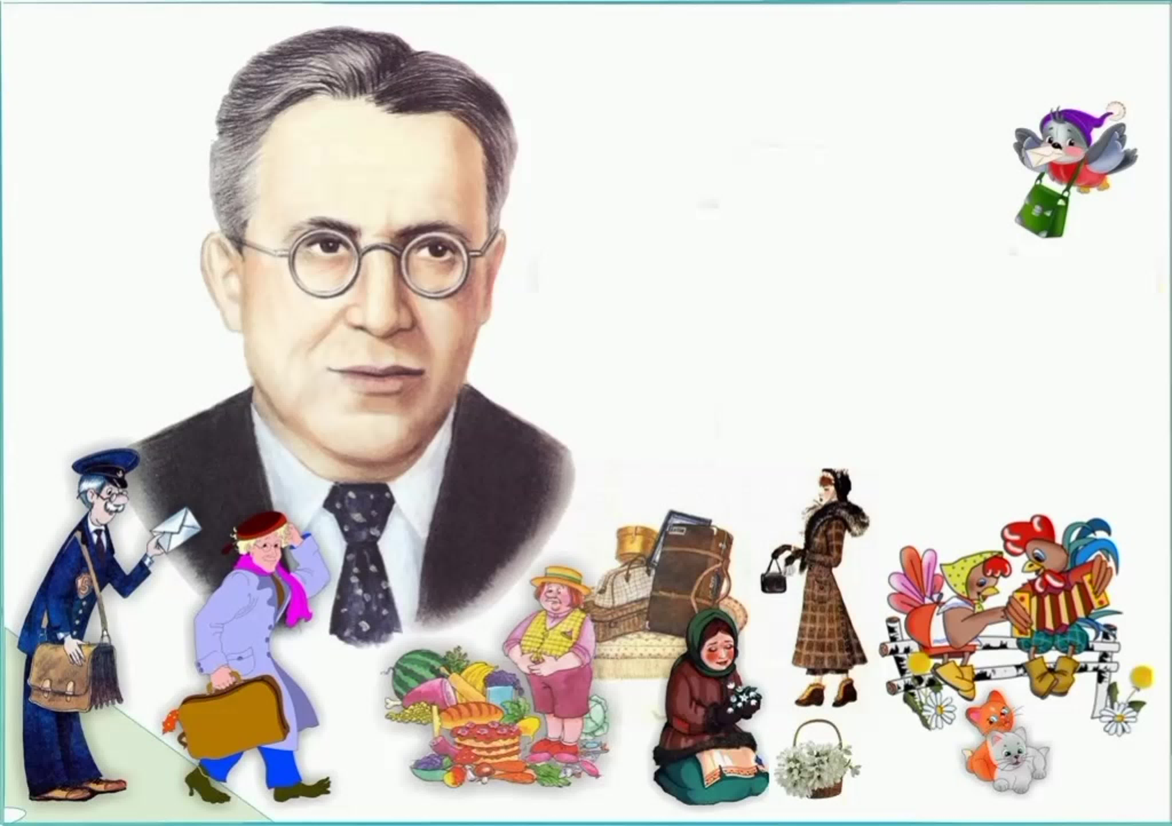

Воспитатель: Бадаева Т.В.

2022 год

**Актуальность:** Художественная литература занимает особое место в жизни ребёнка. Книга открывает и объясняет ребёнку жизнь общества и природы, мир человеческих чувств и взаимоотношений. Она развивает мышление и воображение ребёнка, обобщает его эмоции, даёт прекрасные образцы русского литературного языка. Первыми стихами, с которыми знакомятся малыши, являются стихи С.Я Маршака, с них начинается изучение красоты и удивительного разнообразия окружающего мира при помощи лёгкого и доступного детям языка поэзии. Стихи и шутки С. Маршака имеют огромное воспитательное, познавательное и эстетическое значение, широко используются в дошкольной педагогике как примеры правильного поведения ребёнка. Расширяют знания ребёнка об окружающем мире развивают воображение и фантазию, воздействуют на личность малыша, учат добру.

Реализация данного педагогического проекта обеспечит психологическое формирование читателя в дошкольнике. А увлекательное общение с творчеством С.Я. Маршака будет способствовать развитию интереса к книге, которая является прекрасной альтернативой компьютеру и телевизору.

**Проблема:**

У детей наблюдается низкая заинтересованность классической детской художественной литературой.

**Цель:** Расширить представления детей о произведениях С.Я. Маршака. Создание условий для активного использования литературного опыта детей в их творческой деятельность.

**Задачи:**

**Образовательные:**

* Познакомить детей с творчеством С. Я. Маршака.
* Способствовать развитию диалогической, монологической речи, коммуникативных способностей детей.
* Совершенствовать лексико-грамматический строй речи, обогащать словарный запас.
* Научить отражать содержание сказок в играх-драматизациях.
* Пересказывать сказку с помощью наглядной модели.

**Развивающие:**

* Развивать умение эмоционально и выразительно передавать содержание небольших отрывков сказок.
* Развивать творческие проявления в процессе создания образов героев сказок, в речевой, изобразительной деятельности.
* Развивать память, мышление, творческое воображение.

**Воспитательные:**

* Воспитывать добрые отношения, отзывчивость, любовь, сострадание к близким.
* Вовлечь родителей в активную совместную деятельность с детьми.

**Вид проекта:** информационно-творческий  
**Продолжительность:** две недели

**Участники:** дети старшей группы; воспитатели; музыкальный руководитель, родители.

**Виды детской деятельности:**

* Восприятие художественной литературы
* Познавательная
* Коммуникативная
* Игровая
* Музыкально-художественная

**Предполагаемые результаты**

* Повышение интереса детей к книге, творчеству С. Я. Маршака.
* Сформированы умения анализировать события, поступки героев, аргументированно их оценивать.
* Активизация речевой деятельности детей.
* Дети умеют пересказывать сказки, с помощью мнемотаблицы.
* Передают образы героев сказки с помощью средств невербальной, интонационной выразительности.
* Активно участвуют в разных видах творческой художественной деятельности. С помощью рисования, лепки, аппликации создают образы любимых героев сказок.
* Стремятся к самовыражению во время участия в игре-драматизации сказки

**Первый этап (подготовительный)**

* Подбор методической, художественной литературы по теме проекта.
* 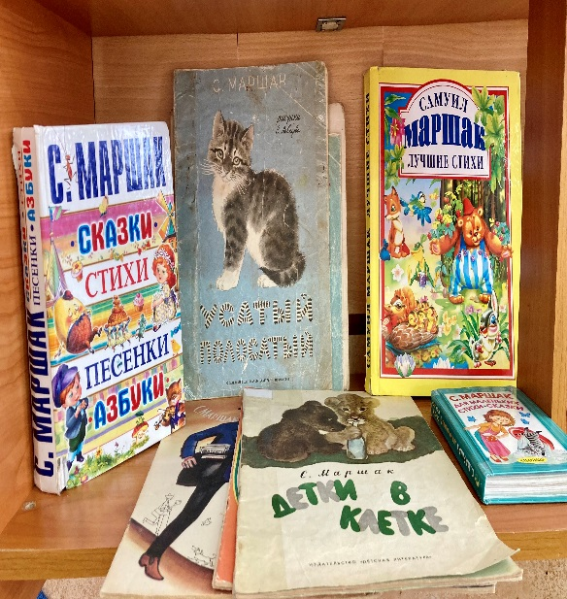Оформление книжного уголка иллюстрациями к сказкам С.Я. Маршака.
* Подготовка оборудования к занятиям по художественной литературе.

Консультация для родителей по теме проекта. «Произведения С.Я.Маршака в вашем доме»

**Второй этап (основной)**

*Чтение художественной литературы*

* «Багаж»
* «Сказка о глупом мышонке»
* «Сказка об умном мышонке»
* «Где обедал воробей?»
* «Вот какой рассеянный»
* «Радуга-дуга»
* «Ванька-встанька»
* «Круглый год»
* «Детки в клетке»
* «Мяч»
* «Веселый счет»
* «Кошкин дом»
* «Усатый полосатый»
* «Почта»
* «Двенадцать месяцев»
* загадки
* Беседы о сказках. Рассматривание иллюстраций, восстановление последовательности сюжета.
* «Где обедал воробей?» Беседа по тексту. Рассматривание иллюстраций к сказке. И обсуждение ответа на вопрос: «К какому фрагменту рисунок?»
* Заучивание стихотворения «Где обедал воробей?» (с помощью метода моделирования, с использованием мнемотаблицы).
* Заучивание отрывков из поэтических сказок
* Обыгрывание фрагментов произведений «Сказка о глупом мышонке», «Перчатки»
* Слушание аудиозаписи сказок С.Я. Маршака.
* Отгадывание загадок о героях сказок С.Я. Маршака
* Образовательная ситуация «Назови сказку»
* 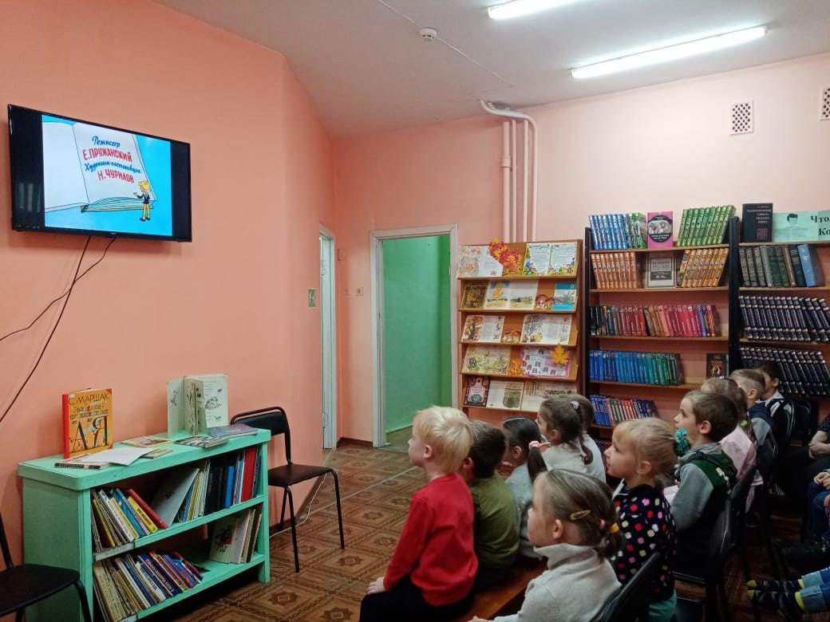Просмотр мультфильмов по сказкам С.Я. Маршака.

*Беседы:*

* Вводная беседа «Книги С.Я.Маршака»
* Беседы о сезонных изменениях по стихотворению «Круглый год», о правилах дорожного движения по стихотворению «Мяч».

*Подвижные игры:*

* «Кот и мыши»
* «Кот и воробышки»
* «Мой веселый звонкий мяч

*Дидактические игры:*

* «Доскажи словечко»
* «Какая сказка лишняя»
* «Угадай героя сказки по описанию»
* «Угадай к какой сказке иллюстрация»
* «Угадай название сказки»
* «Разложи картинки по порядку» (по стихотворению «Где обедал воробей»)
* «Собери картинку»

*Пальчиковая гимнастика*

* «Прилетели пташки»
* «Детёныши»

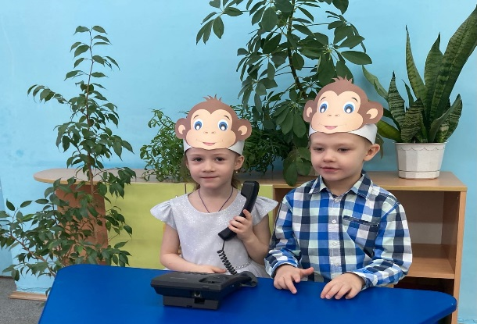*Образно-игровые этюды:*

* «Мама-кошка укладывает котенка спать»
* «Кошка угощает гостей чаем»,
* «Котята просят кошку о помощи»,
* «Петушок ходит по двору»,
* «У меня зазвонил телефон»

*Продуктивная деятельность:*

*Рисование*

По произведениям «Детки в клетке», «Радуга», «Усатый полосатый»

* Работа с раскрасками по сказкам С. Я. Маршака
* 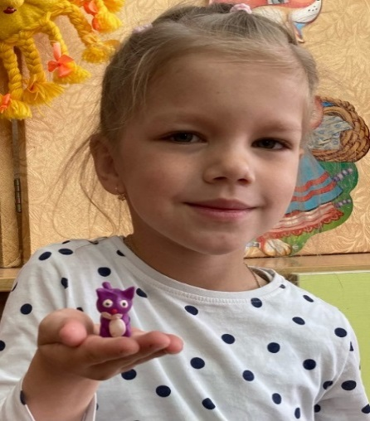Работа с раскрасками С.Я. Маршак «Кошкин дом»

*Лепка*

по стихотворениям

* «Детки в клетке»,
* «Мяч» (пластилинография)
* Коллективная работа «Пластилиновая сказка» по произведению «Сказка о глупом мышонке».

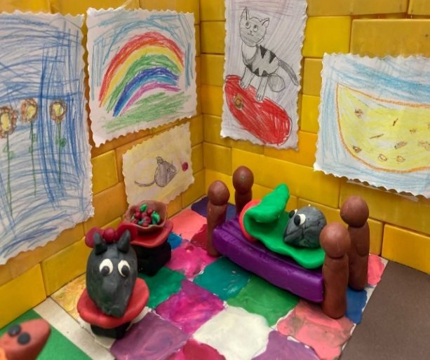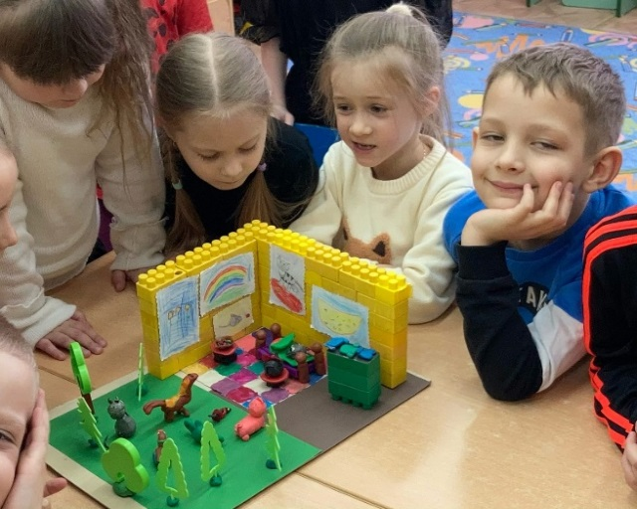

*Аппликация*

«Перчатки» по стихотворению «Перчатки».

«Лисица» (по стихотворению «Где обедал воробей»)

*Конструирование* из бумаги

По произведению С.Я. Маршака «Почта»

**Третий этап (заключительный)**

• Выставка рисунков по произведениям Маршака

• Выставка книжек – самоделок по произведениям С. Я. Маршака

• Литературная викторина «Путешествие по произведениям С. Я. Маршака». (Библиотека)

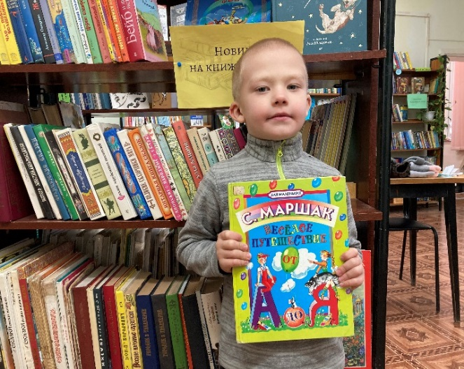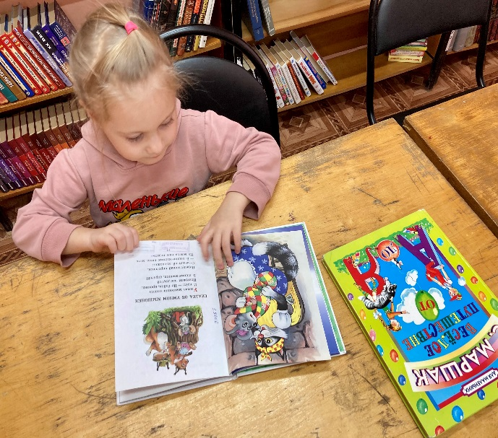 Театрализованное представление по сказке С.Я Маршака «Кошкин дом»

**Литература:**

«Приобщение дошкольников к художественной литературе»

Парциальная программа. Планирование. Образовательная деятельность на основе сказок, литературных произведений.

Автор-составитель О.А. Колобова Издательство «Учитель» Волгоград

Театрализованное представление по сказке С.Я Маршака «КОШКИН ДОМ»

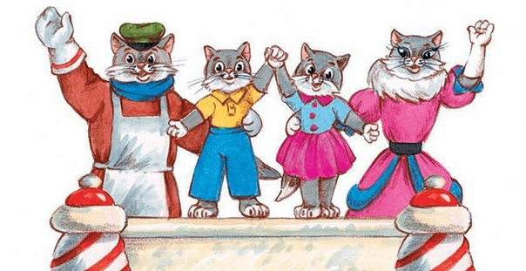

Задачи:

* Вовлекать в игру детей по знакомой сказке С.Я Маршака «Кошкин дом»;
* Учить разыгрывать несложные представления, входить в роль, использовать для воплощения образа выразительные средства: интонацию, мимику, жест;
* Побуждать к взаимодействию с партнерами по сцене;
* Развивать интерес детей к театрализованной игре.

Оборудование:

деревянный домик, домик для петушков, домик для свинок, домик для коз, домик для котят, маски персонажей, накрытый стол для гостей, стулья, музыкальное сопровождение: музыка огня, полька.

Действующие лица:

Кошка

Кот Василий

Два Котенка

Петух- гребешок, шпоры

Курица - фартук

Козел- кепка, рожки

Коза- платок, рога

Тетушка Свинья - шаль, яркое платье

Свинка- шапочки, пятачки.

Пожарные - шланг

Воспитатель:

Ребята, поиграем, с вами в сказку?

Поставим сказку «Кошкин дом»

Узнаем, что случилось в нем.

*Дети исполняют «Хор. Кошкин дом». (садятся)*

1 СЦЕНА. Открываем занавес.

*(Появляется Кошка с зеркальцем)*

КОШКА: У меня, у кошки, на ногах сапожки,

На ногах сапожки, а в ушах сережки.

*(Смотрится в зеркало. Уходит.)*

ВЕДУЩИЙ: Против дома у ворот,

Жил Василий, старый Кот.

*(Появляется Кот с метлой, метет)*

КОТ ВАСИЛИЙ: Век я в дворниках служу, дом хозяйский сторожу.

*(Кот метет, уходит)*

*Появляются Котята*

ВЕДУЩИЙ: Вот пришли к богатой тетке

Два племянника-сиротки.

Постучались под окном,

Чтобы их пустили в дом.

КОТЯТА: Тетя, тетя Кошка! Выгляни в окошко!

Есть хотят котята. Ты живешь богато!

КОТ ВАСИЛИЙ: Кто там?

КОТЯТА: Мы - Кошкины племянники!

КОТ ВАСИЛИЙ: Вот я вам дам на пряники!

*(Кот Василий грозит метлой. Котята убегают. Входит Кошка)*

КОШКА: С кем говорил ты, старый Кот, привратник мой, Василий?

КОТ ВАСИЛИЙ: Котята были у ворот, поесть они просили.

КОШКА: Пускай они идут в приют.

Там миску супа им нальют.

А про гостей ты не забыл?

Печку жарко затопил?

КОТ ВАСИЛИЙ: Да, конечно не забыл, печку жарко натопил!

*(Кошка садиться на кресло, смотрится в зеркало. Кот ставит на стол угощение)*

ВЕДУЩИЙ: К Кошке гости пришли, дорогие пришли:

Коза с Козлом, да Наседка с Петухом.

ВХОДЯТ ГОСТИ.

КОШКА: Добро пожаловать, друзья!

Соседей рада видеть я.

Найдется перед печкой

Для каждого местечко.

Чаю всем я налила.

Угощаю вас, друзья.

*Гости усаживаются, пьют чай*

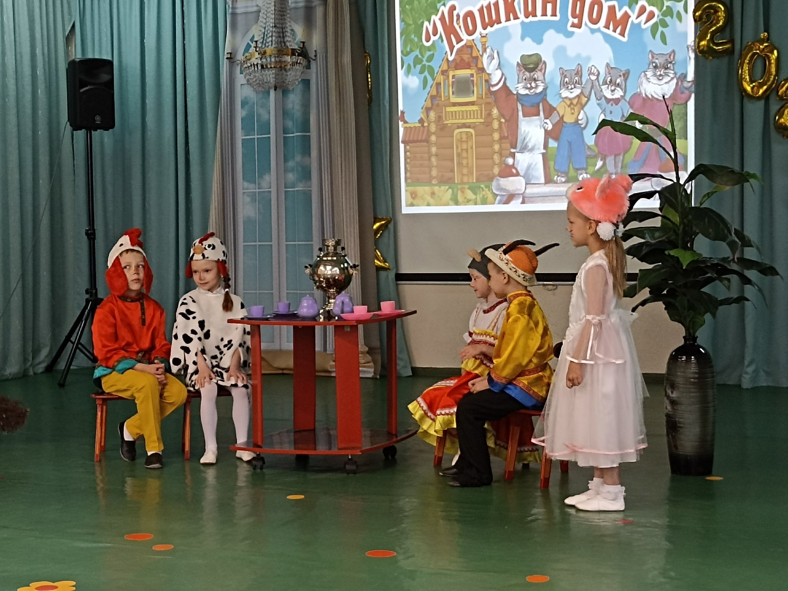

КОЗА(КОЗЛУ): Слушай, дурень, перестань

Есть хозяйскую герань!

КОЗЕЛ: Ты попробуй, это вкусно,

Словно лист жуешь капустный!

ПЕТУХ: Прелестная хозяйка,

Ты спой нам и сыграй-ка!

КУРИЦА: Пусть для вас споет Петух,

У него прекрасный слух!

*Исп. «Романс Кошки и Петуха».*

*Кошка* Мяу, мяу, ночь спустилась,

Светит яркая звезда.

*Петух*  Ах, куда ты удалилась,

Кукареку, куда-куда!

*Кошка* Приходи ко мне на крышу,

Посидим с тобой часок.

*Петух-* Как я счастлив, что я слышу

Твой прелестный голосок!

*Кошка-* Ты поешь, мой милый Петя,

Много лучше соловья.

*Петух-* Всех прекраснее на свете,

Ты красавица моя!

КОШКА: Хватит песни распевать,

А давайте танцевать!

*Исп. танец «Летка- Енька».*

КОЗЕЛ: Какой чудесный Кошкин дом!

Как хорошо нам было в нем!

Но расставаться нам пора.

КОШКА: До свиданья, господа!

КУРИЦА: Приходите в гости к нам!

КОЗА: Будем очень рады вам!

*Гости уходят.*

ВЕДУЩИЙ: Словечко за словечком, и снова разговор,

А дома перед печкой огонь прожег ковер.

Вернулись Кот Василий и Кошка вслед за ним,

И вдруг заголосили.

КОТ и КОШКА: Пожар! Горим! Горим!

*Исп. танец «Огня».*

ВЕДУЩИЙ: Как увидели грачи, это пламя с каланчи.

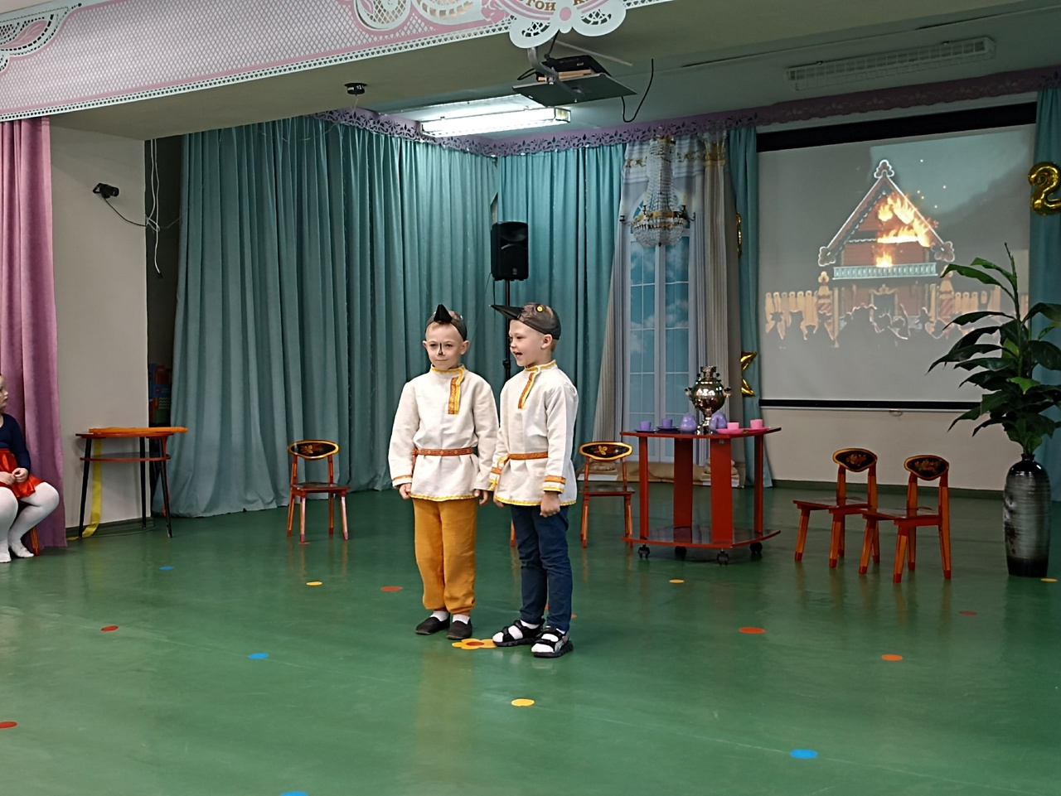ГРАЧИ:

1.Тили-бом! Тили-бом!

Загорелся Кошкин дом!

Бежит курица с ведром

А за нею во весь дух

С помелом бежит петух.

Поросенок с решетом

И козёл с фонарём.

Тили-бом, тили-бом.

2. Эй пожарная бригада,

Поторапливаться надо!

Запрягайте десять пар

Едем, едем на пожар!

ВЕДУЩИЙ:

Разбегайтесь, кто куда.

Пожарные спешат сюда.

ПОЖАРНЫЙ

1: Мы – пожарная команда.

Мы – отважные ребята.

ПОЖАРНЫЙ

2: Раз-два! Раз-два!

Огонь потушим мы всегда. *(Тушат)*

ВЕДУЩИЙ: Вот и рухнул Кошкин дом!

Погорел со всем добром!

Чёрный дым по ветру стелется

Плачет кошка-погорелица

Нет ни дома, ни двора

Ни подушки, ни ковра.

2 СЦЕНА.

*Появляются Кошка с Котом.*

КОШКА: Где теперь я буду жить?

КОТ ВАСИЛИЙ: Что я буду сторожить?

КОШКА: Нас в курятник пригласили,

К ним теперь пойдем, Василий.

КОТ ВАСИЛИЙ: Пойдем. (уходят)

*Курятник: Курица месит тесто, Петух метет двор, Петушки дерутся.*

*Исп. танец «Петушки дерутся».*

*Кошка с Котом идут к домику, стучатся.*

КОШКА: Тук-тук-тук!

КУРИЦА: Кто там?

КОТ ВАСИЛИЙ: Кот и Кошка.

КОШКА: Мы остались без жилья!

Помогите нам, друзья!

КУРИЦА и ПЕТУХ: Нет! Нет! Нет! У нас цыплята!

КОШКА: Нас к Козе пригласили,

К ним теперь пойдем, Василий!

КОТ ВАСИЛИЙ: Пойдем. *(уходят)*

*Дом Козы и Козла.*

*Коза и Козел играют в карты, козлята пляшут.*

*Исп. танец «Козлят».*

КОШКА: Тук-тук-тук!

КОЗА: Кто там?

КОТ ВАСИЛИЙ: Кот и Кошка.

КОШКА: Мы остались без жилья!

Помогите нам, друзья!

КОЗА и КОЗЕЛ: Нет! Нет! Нет! У нас козлята!

КОШКА: Куда же нам идти?

КОТ ВАСИЛИЙ: Вон еще дом! Там Котята живут. Пойдем?

КОШКА: Пойдем.

*Идут к домику*

1 котенок: У котят убогий дом,

Ни печки нет, ни крыши.

2 котенок: Почти под небом мы живем,

А пол прогрызли мыши.

КОШКА: Простите, если я была

Пред вами виновата.

КОТ ВАСИЛИЙ: Теперь наш дом сгорел дотла…

Впустите нас, котята!

КОТЯТА: Только, чур, вчетвером

Будем строить новый дом!

КОТ ВАСИЛИЙ: Скоро будет новоселье,

На всю улицу веселье.

*Все дети подходят к персонажам.*

*Исп. импровизация «Строим дом».*

ВСЕ: Тили-бом! Тили-бом!

Приходите в новый дом!

*Исп. песня «Песенка друзей»*

*Исп. танец «Дорога к солнцу»*

